Лабораторна робота №4
Тема: Системний реєстр
Мета роботи: Вивчити призначення та методи роботи з системним реєстром Windows.
Завдання 1
1. Вивчити призначення та структуру системного реєстру.
2. Вивчити призначення та методи роботи з утилітою RegEdit.
3. Знайти відповідні розділи реєстру в яких є інформація про програми та
служби які завантажуються автоматично.
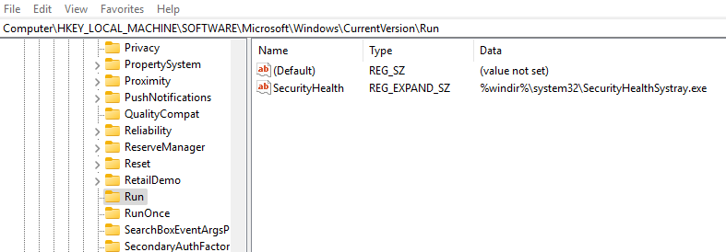
Рис. 1. Вміст поточного користувача.
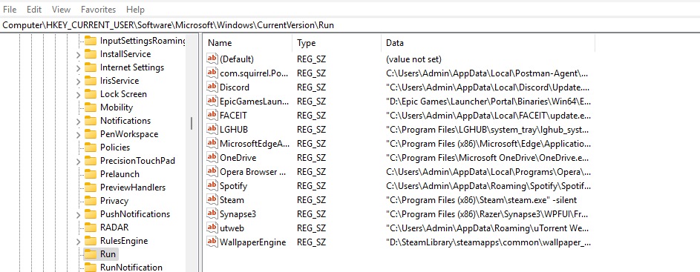
Рис. 2. Вміст всього комп’ютера.
4. Програмно, вивести список усіх програм та служб які завантажуються
автоматично для усіх користувачів та поточного користувача.
5. Додати програмно до автозавантаження програм для поточного
користувача завантаження програми WinWord або іншої.
6. Вивести список повторно, та показали що зареєстрована програма є у
списку.

7. Вивести список усіх завдань, які зареєстровані у планувальнику задач
системи. Інформації отримати з відповідного розділу реєстру, як для усіх
користувачів так і для поточного користувача.
8. Зробити програмно копію будь якого розділу реєстру у файл відповідного
формату .reg
Лістинг програми:
#include <windows.h>
#include <iostream>
#include <string>
#include <fstream>

void PrintRegistryEntries(HKEY root, LPCSTR subkey) {
HKEY hKey;
if (RegOpenKeyExA(root, subkey, 0, KEY_READ | KEY_WOW64_64KEY, &hKey) == ERROR_SUCCESS) {
CHAR valueName[256], valueData[MAX_PATH];
DWORD valueNameSize, valueDataSize, valueType;
DWORD index = 0;

std::cout << "\n[" << (root == HKEY_LOCAL_MACHINE ? "HKLM" : "HKCU") << "\\" << subkey << "]\n";

while (true) {
valueNameSize = sizeof(valueName);
valueDataSize = sizeof(valueData);
LONG result = RegEnumValueA(hKey, index, valueName, &valueNameSize, NULL, &valueType, (LPBYTE)valueData, &valueDataSize);
if (result == ERROR_NO_MORE_ITEMS) break;

if (result == ERROR_SUCCESS && valueType == REG_SZ)
std::cout << valueName << " => " << valueData << "\n";

index++;
}

RegCloseKey(hKey);
}
else {
std::cerr << "Failed to open registry key.\n";
}
}

void AddToStartup() {
std::cout << "\n=== ADD TO STARTUP ===\n";
HKEY hKey;
LPCSTR path = "Software\\Microsoft\\Windows\\CurrentVersion\\Run";
if (RegOpenKeyExA(HKEY_CURRENT_USER, path, 0, KEY_SET_VALUE, &hKey) == ERROR_SUCCESS) {
LPCSTR appName = "MyWinWord";
LPCSTR appPath = "\"C:\\Program Files\\Microsoft Office\\root\\Office16\\WINWORD.EXE\""; // Change path as needed
if (RegSetValueExA(hKey, appName, 0, REG_SZ, (const BYTE*)appPath, strlen(appPath) + 1) == ERROR_SUCCESS) {
std::cout << "WinWord added to startup successfully.\n";
}
else {
std::cerr << "Error writing to registry.\n";
}
RegCloseKey(hKey);
}
else {
std::cerr << "Failed to open registry key.\n";
}
}

void ExportRegistry() {
std::cout << "\n=== EXPORT REGISTRY ===\n";
system("reg export \"HKCU\\Software\\Microsoft\\Windows\\CurrentVersion\\Run\" startup_export.reg /y");
std::cout << "Exported to startup_export.reg\n";
}

void ShowTaskScheduler() {
std::cout << "\n=== SCHEDULED TASKS ===\n";

std::cout << "Active scheduled tasks:\n";
system("schtasks /query /fo TABLE");
}

void CreateAndImportTTTRegFile() {
std::cout << "\n=== CREATE .TTT FILE ASSOCIATION ===\n";
std::ofstream regFile("ttt_association.reg");
if (!regFile) {
std::cerr << "Failed to create file.\n";
return;
}

regFile << "Windows Registry Editor Version 5.00\n\n"
<< "[HKEY_CLASSES_ROOT\\.ttt]\n"
<< "@=\"tttfile\"\n\n"
<< "[HKEY_CLASSES_ROOT\\tttfile]\n"
<< "@=\"TTT File\"\n\n"
<< "[HKEY_CLASSES_ROOT\\tttfile\\shell\\open\\command]\n"
<< "@=\"\\\"C:\\\\Windows\\\\system32\\\\notepad.exe\\\" \\\"%1\\\"\"\n";
regFile.close();
std::cout << "File ttt_association.reg created.\n";

int result = system("reg import ttt_association.reg");
if (result == 0) {
std::cout << ".ttt file extension associated with Notepad successfully.\n";
}
else {
std::cout << "Registry import failed - Administrator privileges required.\n";
std::cout << "To complete the association:\n";
std::cout << "1. Run this program as Administrator, OR\n";
std::cout << "2. Right-click 'ttt_association.reg' and select 'Merge', OR\n";
std::cout << "3. Double-click 'ttt_association.reg' and confirm the UAC prompt\n";
}
}

void Menu() {
int choice;
do {
std::cout << "\n====== MENU ======\n";
std::cout << "1. Show startup programs\n";
std::cout << "2. Add WinWord to startup\n";
std::cout << "3. Show registered tasks (Task Scheduler)\n";
std::cout << "4. Export startup registry to .reg file\n";
std::cout << "5. Create and import .ttt -> Notepad .reg file\n";
std::cout << "0. Exit\n";
std::cout << "Your choice: ";
std::cin >> choice;

switch (choice) {
case 1:
std::cout << "\n=== STARTUP PROGRAMS ===\n";
PrintRegistryEntries(HKEY_CURRENT_USER, "Software\\Microsoft\\Windows\\CurrentVersion\\Run");
PrintRegistryEntries(HKEY_LOCAL_MACHINE, "Software\\Microsoft\\Windows\\CurrentVersion\\Run");
break;
case 2:
AddToStartup();
break;
case 3:
ShowTaskScheduler();
break;
case 4:
ExportRegistry();
break;
case 5:
CreateAndImportTTTRegFile();
break;
case 0:
std::cout << "\n=== EXITING ===\n";
std::cout << "Exiting...\n";
break;
default:
std::cout << "\n=== ERROR ===\n";
std::cout << "Unknown option.\n";
}
} while (choice != 0);
}

int main() {
Menu();
return 0;
}
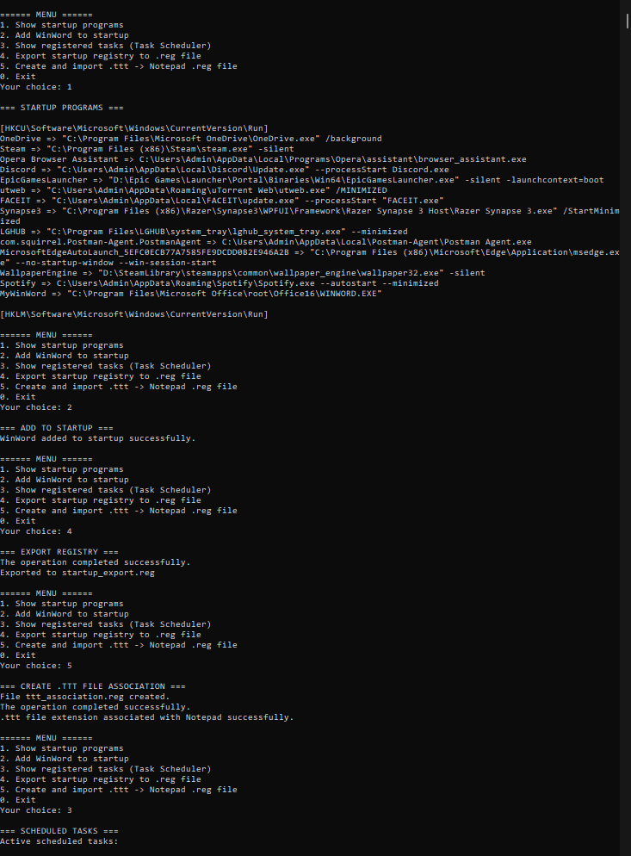
Рис. 3. Результат програми.
Рис. 4. Створений .REG файл.

9. За допомогою текстового редактора створити REG файл, за допомогою якого в реєстр у відповідний розділ буде внесено інформацію про асоціацію відкриття файлів .ttt програмою notepad.
Вміст файлу ttt_association.reg:
Windows Registry Editor Version 5.00
[HKEY_CLASSES_ROOT\.ttt]
@="tttfile"
[HKEY_CLASSES_ROOT\tttfile]
@="TTT File"
[HKEY_CLASSES_ROOT\tttfile\shell\open\command]
@="\"C:\\Windows\\system32\\notepad.exe\" \"%1\""
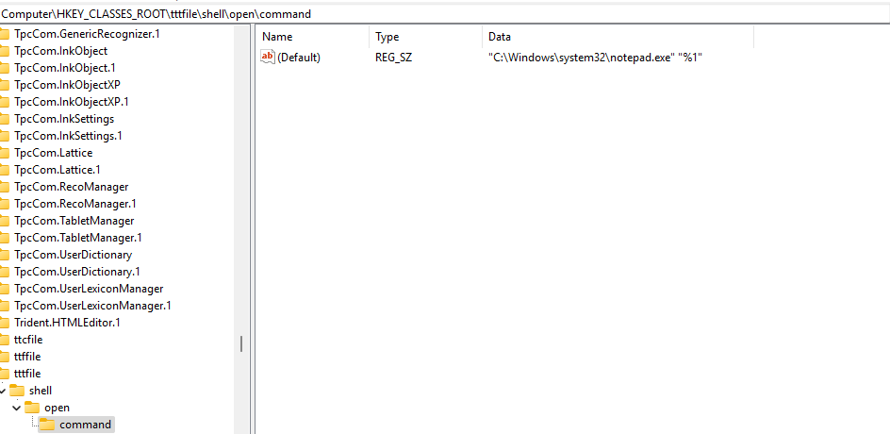
Рис. 5. Вміст регістру після запуску.
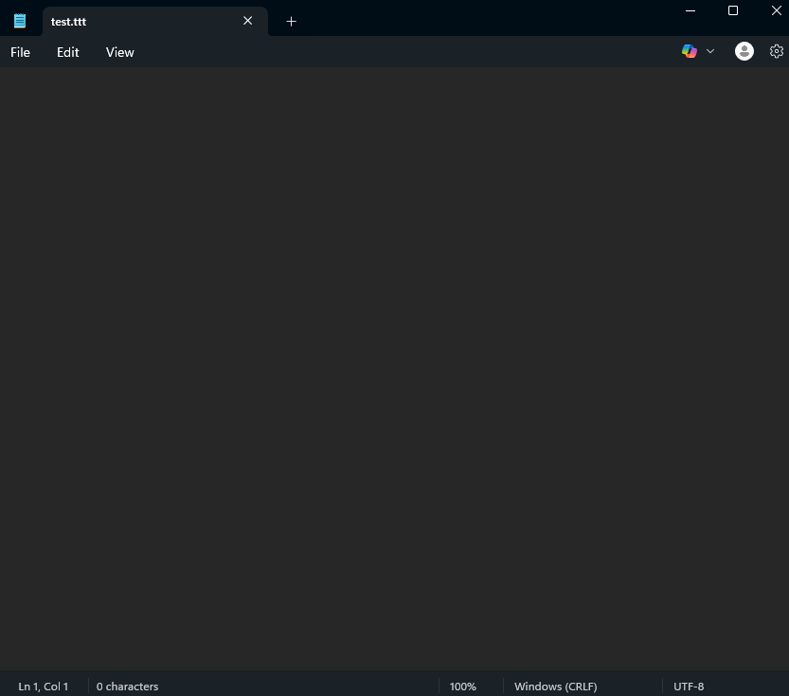
Рис. 6. Результат.
Посилання на репозиторій: https://github.com/JanRizhenko/C-development/tree/master/Lab04
Висновок: У процесі виконання лабораторної роботи було розглянуто призначення системного реєстру Windows, а також основні способи взаємодії з ним. Отримані знання забезпечують упевнене користування реєстром для налаштування параметрів операційної системи та прикладного програмного забезпечення.

